學生專題報告封面(工學院)
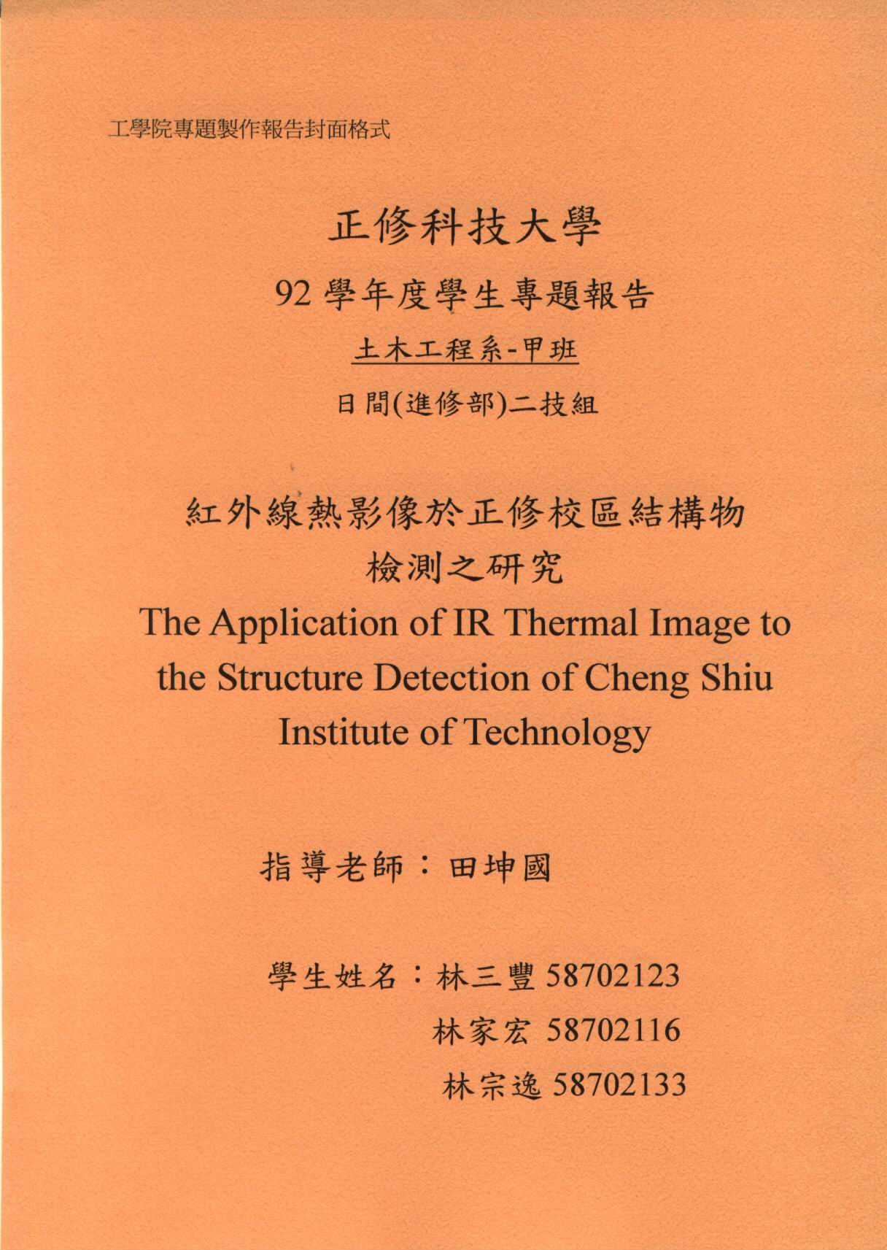

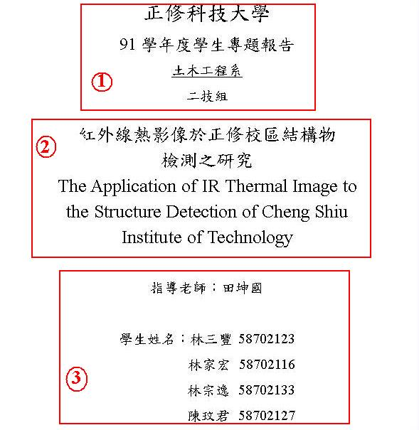

說明：
  - 註明學校名稱「正修科技大學」。
  - 下一行註明第幾學年度的專題報告。
  - 就讀的系級全名。
  - 學制。
2. 專題報告的中文題名，若有英文名稱則再加註。
3.1) 指導老師的名字。
3.2) 學生姓名、學號。
4. 工學群專題報告之封面顏色依範例為準。
專題製作報告 書背格式

91 電子工程系 (五專組) 學生專題報告 紅外線熱影像於正修校區結構物檢測之研究
1.5 cm.|↑

說明：
一、書背題名從上往下1.5公分後開始標註，順序為：
1.學年度 例如民國93年6月畢業，則為92學年度。
2.系級全稱。(系級全稱見說明三)
3.學制。
4.統一名稱為「學生專題報告」。
5.專題名稱
二、書背字體均以標楷書寫，英文則以Times New Roman書寫。
三、系級全稱：
1.工學院 化工與材料工程系、土木與工程資訊系、電子工程系、機械工程系、電機工程系、資訊工程系、建築與室內設計系、
工業工程與管理系
2.管理學院 國際企業系、企業管理系、資訊管理系、財務金融系
3.人文社會學院 幼兒保育系、應用外語系、運動健康與休閒系

